Siaran Pers

Perangkat Terbaik untuk Bermain Game 2026: Ponsel Terbaru Mana yang Cocok untuk Memainkan Game Mobile Intensif?

Seiring dengan semakin canggihnya ponsel pintar, industri game mobile telah berkembang pesat dalam beberapa tahun terakhir. Perangkat unggulan modern mampu menangani judul-judul game berat seperti Call of Duty Mobile, PUBG Mobile, dan Genshin Impact dengan grafis yang mengesankan dan frame rate yang lancar.

Di antara pilihan utama bagi para gamer, seri Galaxy S dari Samsung menonjol sebagai jajaran perangkat game mobile yang andal. Dengan setiap generasi, seri ini memperkenalkan prosesor yang lebih cepat, layar yang lebih halus, dan manajemen termal yang lebih baik. Seri Galaxy S26 terbaru melanjutkan tren tersebut, menawarkan peningkatan yang signifikan dibandingkan model sebelumnya seperti seri Galaxy S23, Galaxy S24, dan Galaxy S25.

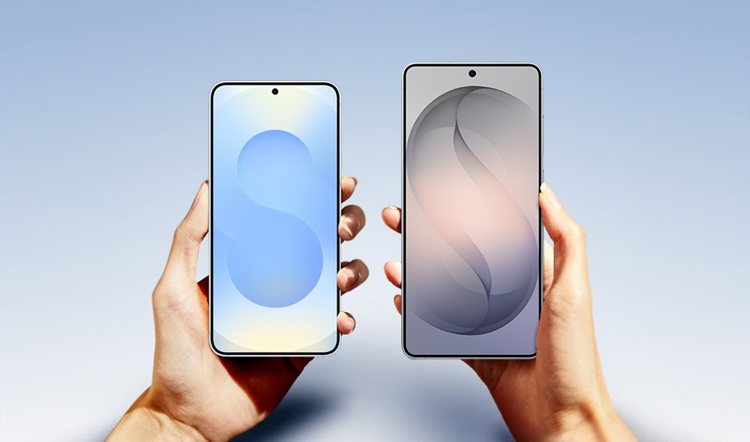
Galaxy S25 (kiri) dan Galaxy S26 (kanan)

Apa yang Membuat Ponsel Bagus untuk Bermain Game?
Ponsel terbaik untuk gamer biasanya menggabungkan beberapa elemen perangkat keras dan perangkat lunak penting. Fitur-fitur utama yang mendefinisikan ponsel gaming terbaik meliputi:
- Prosesor yang kuat yang dapat menangani grafis berat dan mesin game yang menuntut
- Layar dengan refresh rate tinggi yang memberikan output video lebih halus selama bermain game
- Sistem pendingin yang efisien yang menjaga kinerja stabil selama sesi bermain yang lama
- RAM dan penyimpanan cepat untuk peluncuran game yang lebih cepat dan multitasking yang lebih lancer
- Perangkat lunak yang dioptimalkan yang menjaga gameplay tetap responsif dan bebas lag.
Ponsel Samsung seri Galaxy S dirancang dengan mempertimbangkan elemen-elemen ini, dan menjadikannya pilihan yang kuat bagi para gamer yang mencari perangkat mobile gaming yang powerful.
Seri Galaxy S23: Performa Gaming yang Unggul
Seri Galaxy S23 telah meletakkan fondasi yang kokoh untuk pengalaman bermain game modern Samsung. Didukung oleh chipset Snapdragon unggulan di seluruh lini produk, seri ini memberikan performa yang andal untuk game mobile yang menuntut.
Para pemain dapat dengan nyaman menjalankan judul-judul game paling populer dengan pengaturan grafis tinggi sambil menikmati frame rate yang lancar. Seri ini juga menampilkan layar Dynamic AMOLED yang cerah dengan refresh rate tinggi, memberikan kejernihan dan responsivitas yang sangat baik selama permainan yang serba cepat.
Bagi para gamer yang mencari ponsel gaming yang mumpuni namun relatif terjangkau, seri S23 tetap menjadi pilihan yang baik.
Seri Galaxy S24: Peningkatan Efisiensi & Pengalaman Tampilan
Generasi Galaxy S24 menghadirkan peningkatan dalam efisiensi pemrosesan dan performa grafis. Chipset yang ditingkatkan memungkinkan game berjalan lebih lancar sambil menghemat baterai, membantu mempertahankan performa yang konsisten selama sesi bermain game yang lebih lama. Dengan warna yang lebih cerah, kontras yang dalam, dan kecepatan refresh 120Hz yang mulus, seri ini menawarkan salah satu tampilan terbaik untuk bermain game di antara ponsel unggulan pada saat itu. Peningkatan ini menjadikan seri S24 sebagai pilihan ponsel gaming andal terbaik bagi para gamer.
Seri Galaxy S25: Pemrosesan Lebih Cepat & Optimalisasi yang Ditingkatkan
Dengan seri Galaxy S25, chipset baru memberikan peningkatan yang signifikan pada performa CPU dan GPU dibandingkan generasi sebelumnya. Ini membantu mengurangi penurunan frame rate selama permainan intensif dan meningkatkan responsivitas saat beralih antar aplikasi atau menjalankan beberapa game sekaligus. Seri ini juga mempertahankan layar AMOLED dengan refresh rate tinggi dan kualitas pembuatan premium yang menjadi ciri khas perangkat Galaxy S.
Bagi banyak gamer, seri S25 menjadi salah satu ponsel terbaik untuk gamer, menawarkan keseimbangan yang kuat antara daya, kualitas layar, dan kegunaan sehari-hari.
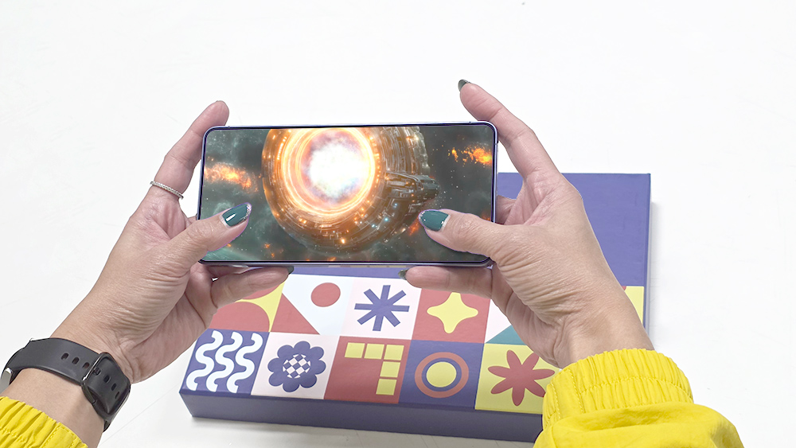
Seri Galaxy S26: Inovasi Terbaru dalam Game Mobile

Seri Galaxy S26 mewakili evolusi terbaru dari jajaran flagship Samsung dan memperkenalkan beberapa peningkatan yang bermanfaat bagi para gamer. Seri ini didukung oleh prosesor flagship generasi berikutnya, menghadirkan kecepatan CPU yang lebih cepat dan performa GPU yang lebih kuat, memungkinkan game mobile modern untuk berjalan pada pengaturan grafis yang lebih tinggi sambil mempertahankan frame rate yang lancar.
Samsung juga telah meningkatkan manajemen termal pada seri S26 dengan sistem pendingin yang ditingkatkan yang dirancang untuk menghilangkan panas lebih efisien untuk sesi bermain game yang lebih lama. Pengalaman tampilan adalah sorotan lainnya. Dengan layar AMOLED berkecepatan refresh tinggi Samsung, seri S26 terus menawarkan salah satu tampilan terbaik untuk bermain game, menghadirkan visual yang halus, warna yang cerah, dan performa sentuhan yang responsif.
Perangkat Mana yang Terbaik untuk Bermain Game?
Mulai dari performa andal seri Galaxy S23 hingga peningkatan efisiensi seri Galaxy S24 dan daya pemrosesan yang lebih cepat dari seri Galaxy S25, setiap generasi telah memperkenalkan peningkatan yang signifikan dalam performa grafis, kelancaran, dan kualitas tampilan.
Dengan seri Samsung Galaxy S26 terbaru, Samsung membawa performa gaming lebih jauh lagi melalui prosesor yang lebih cepat, sistem pendinginan yang lebih baik, dan layar berkecepatan refresh tinggi yang mulus yang meningkatkan responsivitas permainan. Meskipun perangkat seri Galaxy S sebelumnya masih dapat menangani sebagian besar game modern dengan nyaman, seri S26 menonjol sebagai pilihan paling canggih bagi para pemain yang mencari perangkat gaming mobile yang andal dan siap untuk masa depan di tahun 2026.

###

Tentang Samsung Electronics Co., Ltd.

Samsung menginspirasi dunia dan membentuk masa depan melalui ide dan teknologi yang transformatif. Perusahaan ini mendefinisikan ulang dunia TV, digital signage, smartphone, wearable, tablet, peralatan rumah tangga, dan sistem jaringan, serta memori, sistem LSI, dan foundry. Samsung juga mengembangkan teknologi pencitraan medis, solusi HVAC, dan robotika, sekaligus menghadirkan produk otomotif dan audio inovatif melalui Harman. Dengan ekosistem SmartThings, kolaborasi terbuka dengan berbagai mitra, dan integrasi AI di seluruh portofolio, Samsung menghadirkan pengalaman konektivitas yang cerdas dan mulus. Untuk berita terbaru, kunjungi Samsung Newsroom di news.samsung.com.

For More Information:
Fia Handayani  Public Relations Manager  Samsung Electronics Indonesia  Email: f.handayani@samsung.com | Maghfira Tabrani  Manager  Carl Byoir  Email: maghfira.tabrani@carlbyoir.com

